**รายงานการปฏิบัติราชการประจำเดือน พฤศจิกายน 2566**

**รายงานการปฏิบัติราชการประจำเดือน พฤศจิกายน 2566**

**ประจำปีงบประมาณ พ.ศ. 2567**

**ตรวจคนเข้าเมืองจังหวัดกาฬสินธุ์**

**4. งานอำนวยการ/ธุรการ**

เมื่อวันที่ **1 – 30 พฤศจิกายน 2566** ได้มีการดำเนินการงานอำนวยการ/ธุรการ และรายงานผลการปฏิบัติราชการประจำเดือน ดังนี้

|  |  |  |  |
| --- | --- | --- | --- |
| **ทะเบียนหนังสือรับ** | | **ทะเบียนหนังสือส่ง** | |
| **จำนวนเรื่อง** | **98** | **จำนวนเรื่อง** | **151** |

**การประชุมส่วนราชการ/การดำเนินงาน/กิจกรรมจิตอาสา**

วันที่ 3 พ.ย. 2566 เวลา 10.00 น. พ.ต.อ.จตุพล ยันต์นาวา รอง ผบก.ฯ รรท.สว.ตม.จว. กาฬสินธุ์ เข้าร่วมประชุมแนวทางการบริหาร สตม. บก.ตม.4 ณ อาคารฝึกอบรมพัฒนาบุคลากรและสวัสดิการตำรวจ (เมืองทองธานี)

วันที่ 7 พ.ย. 2566 เวลา 09.30 น. พ.ต.อ.จตุพล ยันต์นาวา รอง ผบก.ฯ รรท.สว.ตม.จว. กาฬสินธุ์ เข้าร่วมประชุมบริหาร บก.ตม.4 ครั้งที่ 11/2566 ณ ห้องประชุม ศปก.บก.ตม.4

อำเมือง ขอนแก่น จังหวัดขอนแก่น

วันที่ 8 พ.ย. 2566 เวลา 16.30 น. พ.ต.ท.จตุพล ยันต์นาวา รอง ผกก.ฯ รรท.สว.ตม.จว. กาฬสินธุ์ ประชุมมอบนโยบาย ข้อสั่งการในที่ประชุมบริหาร บก.ตม.4 กับข้าราชการตำรวจ ตม.จว.เมืองกาฬสินธุ์ แล้วจึงร่วมกันทำความสะอาดบริเวณด้านหน้า ตม.จว.กาฬสินธุ์ ,ทำความสะอาดบริเวณลานจอดรถ ,ทางเท้าด้านหน้า และทำความสะอาดรอบๆ อาคาร ตม.จว.เมืองกาฬสินธุ์ ได้ปรับภูมิทัศน์ให้ดูสวยงามเป็นระเบียบเรียบร้อย

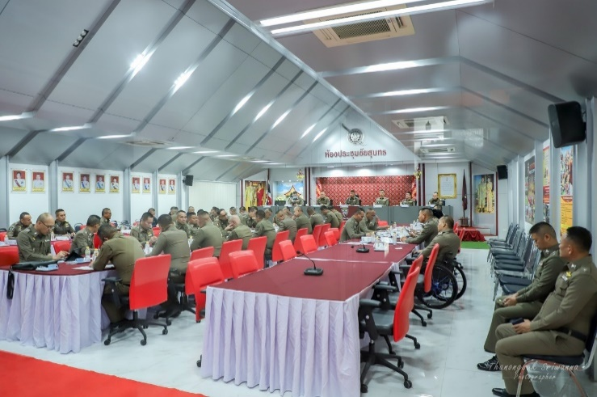วันที่ 14 พ.ย. 2566 เวลา 09.00 น. พล.ต.ต.ตรีวิทย์ ศรีประภา ผบก.ภ.จว.กาฬสินธุ์ พ.ต.อ.โกวิท เจริญวัฒนศักดิ์ พ.ต.อ.พันกฤษณ์ วิชญชีวินทร์ พ.ต.อ.ชัยพร พงษ์ศักดิ์ พ.ต.อ.สมพงศ์ มั่นหมาย พ.ต.อ.ณัฏฐพล ดำรงค์วัชรศักดิ์ พ.ต.อ.กีรติกร อมรพัฒน์ภาคิน รอง ผบก.ภ.จว.กาฬสินธุ์ ร่วมประชุมบริหาร ภ.จว.กาฬสินธุ์ ครั้งที่ 11/2566 โดยมี ผกก.สืบสวน ฯ ผกก.กลุ่มงานสอบสวน ฯ ผกก.ฯ สว.ฯ หน.สถานี ฝ่ายอำนวยกา รฯ กก.สืบสวนฯ พฐ.ฯ ตำรวจท่องเที่ยว ตำรวจทางหลวง ตม.กาฬสินธุ์ สันติบาล เข้าร่วมประชุม ณ ห้องประชุมชัยสุนทร (พ.ต.ท.จตุพล ยันต์นาวา รอง ผกก.ฯ รรท.สว.ตม.จว.กาฬสินธุ์ มอบหมายให้ ร.ต.ต.สิริณัฏฐ์ ก้องเดชดีไพร รอง สว.(อก.)ตม.จว.กาฬสินธุ์ เข้าร่วมประชุมฯ)

วันที่ 22 พ.ย. 2566 เวลา 14.30 น พ.ต.ท.จตุพล ยันต์นาวา รอง ผกก.ฯ รรท.สว.ตม.จว.กาฬสินธุ์ พร้อมข้าราชการตำรวจตรวจคนเข้าเมืองจังหวัดกาฬสินธุ์ ทำกิจกรรม 5 ส ทำความสะอาดโดยรอบอาคารและหน้าที่ทำการตรวจคนเข้าเมืองจังหวัดกาฬสินธุ์

วันที่ 23 พ.ย. 2566 พ.ต.ท.จตุพล ยันต์นาวา รอง ผกก.ฯ รรท.สว.ตม.จว.กาฬสินธุ์ มอบให้ ว่าที่ ร.ต.อ.สามารถ นอกไธสง รอง สว.ตม.จว.กาฬสินธุ์ และ ด.ต.ทวน ภูบรรสุข ผบ.หมู่ ตม.จว.กาฬสินธุ์

ร่วมประชุมเชิงปฏิบัติการ คณะกรรมการป้องกันปราบปรามการค้ามนุษย์ระดับจังหวัด เพื่อจัดทำแผนปฏิบัติการด้านการป้องกับและปราบปรามการค้ามนุษย์ จว.กาฬสินธุ์ ณ ห้องประชุม ชั้น 1 สำนักงาน พมจ.กาฬสินธุ์ ตั้งแต่ เวลา 09.30 น. - 16.30 น.

วันที่ 25 พ.ย. 2566 เวลา 10.30 น. พ.ต.ท.จตุพล ยันต์นาวา รอง ผบก.ฯรรท.สว.ตม.จว.กาฬสินธุ์ มอบให้ ว่าที่ ร.ต.อ.สามารถ นอกไธสง รอง สว.ตม.จว.กาฬสินธุ์(สืบสวนสอบสวน) กลุ่มงานสืบสวน ตม.จว.กาฬสินธุ์ พร้อมด้วยข้าราชการตำรวจ ตม.จว.กาฬสินธุ์ ร่วมกิจกรรม จิตอาสา "เราทำความ ดี ด้วยหัวใจ" พัฒนาปรับภูมิทัศน์ และทำความสะอาดหนองสาธารณะ เนื่องในวันสำคัญของชาติไทย เป็นวันคล้ายวันสวรรคตพระบาทสมเด็จพระมงกุฎเกล้าเจ้าอยู่หัว หรือวันสมเด็จพระมาธีรราชเจ้า โดยมี นายสนั่น พงษ์อักษร ผู้ว่าราชการจังหวัดกาฬสินธุ์ เป็นประธานพิธี ณ หนองกุดจานแก้ว ม.10 ต.หลุบ อ.เมืองกาฬสินธุ์ จ.กาฬสินธุ์

(ว่าที่ ร.ต.อ.สามารถ นอกไธสง รอง สว.ตม.จว.กาฬสินธุ์ (หัวหน้าชุด)พร้อมด้วย ด.ต.ทวนฯ ด.ต.วิชัยฯ)

วันอังคาร ที่ 28 พ.ย. 2566 เวลา 13.00 น. พ.ต.ท.จตุพล ยันต์นาวา รอง ผกก.ฯ รรท.สว.ตม.จว.กาฬสินธุ์ เข้าร่วมประชุมบริหาร บก.ตม.4 ครั้งที่ 12/2566 ณ ห้องประชุม ศปก.บก.ตม.4 อำเมืองขอนแก่น จังหวัดขอนแก่น

**รายงานการปฏิบัติราชการงานสืบสวนปราบปราม**



**งานบริการคนต่างด้าว**



**ข้อมูล ณ วันที่ 1 ธันวาคม 2566**